**CENTRO PAULA SOUZA**

**FACULDADE DE TECNOLOGIA DE OURINHOS (FATEC)**

**ANÁLISE E DESENVOLVIMENTO DE SISTEMAS**

BIANCA SOUZA DE OLIVEIRA **RA:** 0210481613007

GUSTAVO LUIZ BARBOSA DA CUNHA **RA:** 0210481613006

LUCAS DE ABREU MENDONÇA **RA:** 0210481613028

**Sistema de Gerenciamento de Restaurantes e Similares (S.G.R.S.)**

**OURINHOS-SP**

**2017**

BIANCA SOUZA DE OLIVEIRA **RA:** 0210481613007

GUSTAVO LUIZ BARBOSA DA CUNHA **RA:** 0210481613006

LUCAS DE ABREU MENDONÇA **RA:** 0210481613028

**Sistema de Gerenciamento de Restaurantes e Similares (S.G.R.S.)**

Documentação de Sistema de Gerenciamento de Restaurantes e Similares (SGRS), apresentado a Faculdade de Tecnologia de Ourinhos, como exigência parcial à aprovação na Disciplina Engenharia de *Software* III.

Profª Me. Silvia Helena de Oliveira Santos

**OURINHOS-SP**

**2017**

**GERENCIAMENTO DE CONFIGURAÇÃO**

|  |  |  |
| --- | --- | --- |
| **DATA** | **ATIVIDADES** | **RESPONSÁVEL** |
| 21/02/2017 | 1ª Versão do documento | Todos os integrantes do grupo |
| 28/03/2017 | Requisitos – Funcionais e Não Funcionais | Todos os Integrantes |
| 31/03/2017 | Requisitos – Requisitos Não Funcionais | Gustavo |
| 31/03/2017 | Requisitos – Requisitos funcionais – Cadastrar clientes | Bianca |
| 02/04/2017 | Requisitos – Requisitos funcionais – Controla | Leonardo |
| 02/04/2017 | Formatação | Lucas |
| 30/05/2017 | Correção Geral | Bianca, Lucas e Leonardo. |
| 03/06/2017 | Diagramas e documentação (Manter Reserva, Manter Fornecedor e Gerar Relatórios de Delivery) e Protótipo de Telas. | Leonardo |
| 04/06/2017 | Diagramas e documentação (Manter Delivery, Manter Fornecedor e Gerar Relatório de Delivery) | Gustavo |
| 04/06/2017 | Diagramas e documentação (Manter Usuário, Manter Cardápio, Controlar Pagamento e Gerar Relatórios de Caixa). | Bianca |
| 04/06/2017 | Diagramas e documentação (Efetuar Login, Controlar Pedido e Gerar Relatório de Vendas) e formatação do documento. | Lucas |
| 04/06/2017 | Diagramas e documentação (Organizar Tipo, Manter Mesa e Gerar Relatório de Usuários). | Marcello |
| 05/06/2017 | Correção Final | Todos os integrantes do grupo. |
| 12/08/2017 | Correção do Projeto junto ao grupo | Professora Silvia |
| 19/08/2017 | Correção Parcial do Projeto | Bianca, Leonardo, Lucas. |
| 05/10/2017 | Correções | Todos os integrantes do grupo |
| 10/11/2017 | UseCase (Efetuar Login, Controlar Pedido, Manter Mesa, Reservar Mesa e Gerar Relatórios de Caixa) | Lucas |
| 10/11/2017 | Diagramas e documentação (Controlar Delivery e Gerar Relatório de Delivery) | Gustavo |
| 15/11/2017 | Correção Diagramas de UseCase (Manter Usuário, Organizar Categoria, Manter Cardápio, Controlar Pagamento) | Bianca |
| 17/11/2017 | Correções gerais dos use case e diagrama de classe | Lucas |
| 18/11/2017 | Correção do MR | Silvia |
| 25/11/2017 | Criação do novo MR | Lucas e Bianca |
| 28/11/2017 | Criação das Tabelas de Dados e inserção dos diagramas no projeto | Lucas |
| 29/11/2017 | Diagrama de Classe | Lucas e correções feitas pela Bianca |
| 28/11/2017 | Diagrama de Atividade | Gustavo |
| 28/11/2017 | Diagrama de Sequência | Bianca |

**LISTA DE FIGURAS**

Figura 1 Use Case Manter Usuário 20

Figura 2 Use Case Efetuar Login 21

Figura 3 Use Case Manter Categoria 22

Figura 4 Use Case Manter Cardápio 23

Figura 5 Use Case Manter Mesa 24

Figura 6 Use Case Manter Cliente 25

Figura 7 Use Case Reservar Mesa 26

Figura 8 Use Case Controlar Pedido 27

Figura 9 Use Case Controlar Delivery 28

Figura 10 Use Case Controlar Pagamento 29

Figura 11 Use Case Gerar Relatório de Comissão 30

Figura 12 Use Case Gerar Relatório de Saída de Produtos 31

Figura 13 Use Case Gerar Relatório de Reservas 32

Figura 14 Use Case Gerar Relatório de Delivery 33

Figura 15 Use Case Gerar Relatório de Caixa 34

Figura 16 Diagrama de Classe 35

Figura 17 Diagrama de Sequência Efetuar Login 36

Figura 18 Diagrama de Sequência Controlar Pedido 36

Figura 19 Diagrama de Atividade 37

Figura 20 MR 38

Figura 21 Tabela Cidade 39

Figura 22 Tabela CEP 39

Figura 23 Tabela Usuário 39

Figura 24 Tabela Logs 39

Figura 25 Tabela Cliente 40

Figura 26 Tabela endPessoa 40

Figura 27 Tabela Mesa 40

Figura 28 Tabela Reserva 40

Figura 29 Tabela Pedido Geral 40

Figura 30 Tabela Categoria 41

Figura 31 Tabela Produto 41

Figura 32 Tabela Pedido 41

Figura 33 Tabela Item 41

Figura 34 Tabela Pagamento 41

Figura 35 Protótipo Efetuar Login 42

Figura 36 Protótipo Cadastrar Usuário 42

Figura 37 Protótipo Controlar Pedido 43

Figura 38 Protótipo Gerar Relatório 43

**SUMÁRIO**

1 INTRODUÇÃO DO DOCUMENTO 8

1.1 Tema 8

1.2 Objetivo do Projeto 8

1.3 Delimitação do Problema 8

1.4 Justificativa da Escolha do Tema 8

1.5 Método de Trabalho 9

1.6 Organização do Trabalho 9

1.7 Glossário 9

2 DESCRIÇÃO GERAL DO SISTEMA 10

2.1 Descrição do Problema 10

2.2 Objetivo do Sistema 10

2.3 Descrição do Sistema 10

2.4 Principais Envolvidos e suas Características 11

2.4.1 Usuários do Sistema 11

2.4.2 Desenvolvedores do Sistema 11

2.5 Regras de Negócio 11

2.5.1 11

2.5.2 11

2.5.3 11

2.5.4 11

3 REQUISITOS 12

3.1 Requisitos Funcionais 12

RF01 Manter Usuário 12

1.1 12

1.2 12

1.2.1 12

1.2.2 12

1.3 12

1.4 12

1.5 12

RF02 Efetuar Login 13

2.1 13

2.2 13

2.3 13

2.4 13

2.4.1 13

2.4.2 13

2.4.3 13

RF03 Manter Categoria 13

3.1 13

3.2 13

3.3 13

3.3.1 13

3.4 13

3.5 13

RF04. Manter Cardápio 14

4.1 14

4.2 14

4.2.1 14

4.2.2 14

4.3 14

4.4 14

4.4.1. 14

4.4.2. 14

RF05 Manter Mesa 14

5.1 14

5.2 14

5.3 14

5.4 14

RF06 Manter Cliente 15

6.1 15

6.2 15

6.2.1 15

6.2.2 15

6.3 15

6.4 15

RF07 Reservar Mesa 15

7.1 15

7.2 15

7.2.1 15

7.3 15

7.4 15

7.4.1 15

RF08 Controlar Pedido 15

8.1 15

8.2 15

8.3 15

8.4 16

8.4.1 16

8.5 16

8.6 16

RF09 Controlar Delivery 16

9.1 16

9.2 16

9.3 16

9.4 16

9.5 16

RF10 Controlar Pagamento 16

10.1 16

10.2 16

10.3 16

10.3.1 16

10.3.2 17

10.3.3 17

10.4 17

10.4.1 17

10.5 17

10.6 17

10.7 17

10.8 17

RF11 Gerar Relatórios de Comissão 17

11.1 17

11.2 17

11.3 17

11.4 17

RF12 Gerar Relatórios de Saída de produtos 17

12.1 17

12.2 17

12.3 17

RF13 Gerar Relatórios de Reservas 18

13.1 18

13.2 18

13.3 18

RF14 Gerar Relatórios de Delivery 18

14.1 18

14.2 18

14.3 18

RF15 Gerar Relatórios de Caixa 18

15.1 18

15.2 18

15.2.1 18

15.3 18

15.3.1 18

15.4 18

15.4.1 18

15.5 18

15.5.1 18

15.6 18

15.6.1 18

15.7 18

3.2 Requisitos Não Funcionais 19

RNF01 Requisitos de Segurança 19

1.1 19

1.2 19

RNF02. Requisitos de Interface 19

2.1 19

2.2 19

RNF03. Requisitos de Usabilidade 19

3.1 19

4. DIAGRAMAS 20

4.1 Use Case 20

4.2 Classe 35

4.3 Sequência 36

4.4 Atividade 37

5. BANCO DE DADOS 38

5.1 Modelo Relacional 38

5.2 Estrutura das Tabelas de Dados 39

6. PROTÓTIPOS DE TELAS 42

# 1 INTRODUÇÃO DO DOCUMENTO

Esse documento tem por objetivo descrever os requisitos de um sistema de gerenciamento para restaurantes e estabelecimentos similares.

## 1.1 Tema

Sistema de Gerenciamento de Estabelecimentos Comerciais no ramo de Restaurantes e Similares.

## 1.2 Objetivo do Projeto

Desenvolvimento de um sistema de informatização para auxiliar estabelecimentos do ramo de restaurantes e similares, no controle de processos de atendimento, controle de pagamentos, controle de produtos e afins.

O sistema deve ser desenvolvido para ambiente web.

## 1.3 Delimitação do Problema

Estabelecimentos alimentícios como restaurantes, lanchonetes, bares e pizzarias tendem a possuir um grande fluxo de movimentação, tanto por meio de clientes que vão até o estabelecimento, quanto por meio de sistemas de entregas. Desta maneira torna-se difícil e demorado o controle de atendimentos, de pagamentos e de mercadorias; a gestão desses dados, feitos de maneira manual, é suscetível a erros, podendo resultar em falhas no atendimento aos clientes e ao gerar relatórios, ocasionando situações incômodas tanto para o comerciante quanto para seus clientes.

## 1.4 Justificativa da Escolha do Tema

A fim de simular e vivenciar o mercado de trabalho na área de desenvolvimento o grupo interessou-se em projetar e desenvolver um *software* que possa ser utilizado futuramente por empresas do ramo ao qual o sistema é destinado.

## 1.5 Método de Trabalho

O projeto será desenvolvido utilizando o método de desenvolvimento Cascata e Espiral, o modelo cascata será usado a longo prazo e exige uma abordagem mais sistemática e detalhada do projeto. Segundo Pressman[1], este modelo consiste nas seguintes fases: análise de requisitos, projeto, implementação, testes (validação), integração, e manutenção de *software*. O modelo em cascata move-se para a próxima fase somente quando a fase anterior está completa. No modelo Espiral, sempre que uma fase é finalizada, é necessário efetuar a revisão da mesma.

## 1.6 Organização do Trabalho

Inicialmente, nesta fase do projeto a estrutura organiza-se na especificação dos objetivos, detalhamento dos problemas e na visão geral do sistema juntamente com suas principais funcionalidades e características.

## 1.7 Glossário

S.G.R.S.: Sistema de Gerenciamento de Restaurantes e Similares.

Validação: Testes em busca de erros em rotinas de sistemas.

*Software*: Programa de computador.

# 2 DESCRIÇÃO GERAL DO SISTEMA

## 2.1 Descrição do Problema

O processo de controle de atendimento, de pagamento e de mercadorias de um Restaurante ou estabelecimentos similares quando feitos manualmente podem ser demorados e apresentar erros, o que pode gerar falhas nos relatórios e no atendimento dos clientes, situações estas que são prejudiciais ao negócio. O desenvolvimento de um sistema de gerenciamento para esses tipos de estabelecimentos promoverá um controle preciso dos dados e resultará em informações exatas, minimizando os erros e acelerando o processo de forma prática, além de possibilitar à tomada de decisão com bases exatas.

## 2.2 Objetivo do Sistema

Gerenciar pedidos de restaurantes e similares, controle de pagamento e cadastro de clientes, controle de produtos, mesas e *delivery*.

## 2.3 Descrição do Sistema

O Sistema deve permitir o controle de usuários (garçons, caixa e administrador), controle dos produtos, das mesas, reservas, clientes, entregas *delivery*, controle de pagamentos, e gerar relatórios.

Com uso de dispositivo móvel ou tablet, o garçom deverá acessar o sistema, que será responsivo e estará disponível via sistema web, por uma autenticação individual do funcionário. A cada solicitação, será dada a entrada dos pedidos da mesa, que inicialmente terá seu estado definido como “Pedido em andamento”, e enviados a seus respectivos setores, bebidas ao “bar” (ou setor estipulado pela empresa) exibindo-as em um terminal; as comidas serão impressas em uma impressora dentro da cozinha, gerenciando o pedido.

O caixa e o administrador terão acesso às informações acerca das mesas, clientes e pedidos.

Após o preparo do produto e entrega do mesmo, o garçom lançará no sistema que o pedido da mesa foi entregue, alterando seu estado no sistema para “Pedido entregue”.

No momento em que o cliente pedir o fechamento da mesa, o caixa irá fechar o pedido no sistema, gerando o valor total e o específico de cada produto.

O sistema terá a função de cadastro de clientes, a princípio essa funcionalidade será utilizada para controle de endereços de entregas a domicilio, podendo, também, ser utilizado para possíveis ações de bonificações aos clientes. O cadastro deverá ser realizado pelo caixa para todas as encomendas feitas por telefone, armazenando os dados básicos dos clientes: nome, telefone e endereço.

## 2.4 Principais Envolvidos e suas Características

Descrição dos usuários que irão interagir com o sistema.

### 2.4.1 Usuários do Sistema

Os usuários do sistema serão os funcionários da empresa, gerente/ administrador e donos do estabelecimento. O dono e o gerente/ administrador terão controle total do sistema, englobando os processos de vendas, gerenciamento financeiro, de clientes e de funcionários e delimitará permissões para os demais usuários; O caixa terá informações das mesas, movimentação e relatórios financeiros, e clientes; O garçom será responsável pelo lançamento do pedido no sistema e alteração no estado do mesmo.

### 2.4.2 Desenvolvedores do Sistema

Os desenvolvedores do sistema são os alunos Bianca Souza de Oliveira, Gustavo Luiz Barbosa da Cunha e Lucas de Abreu Mendonça, todos alunos do curso de Análise e Desenvolvimento de Sistemas da FATEC Ourinhos.

## 2.5 Regras de Negócio

2.5.1 O sistema deve permitir o controle de mesas do estabelecimento, uma mesa será aberta a partir do momento em que o cliente fizer um pedido e será fechada no momento da efetuação do pagamento.

2.5.2 O cliente poderá solicitar um ou mais pedidos no decorrer do tempo que permanecer no estabelecimento, os pedidos serão, sempre, lançados no sistema por um garçom.

2.5.3 A partir do seu lançamento o pedido deverá ser impresso em um terminal dentro da cozinha.

2.5.4 O cadastro de clientes será feito para clientes que efetuam pedidos por telefone. Esses dados possibilitarão a análise de quais são as regiões da cidade que mais recebem pedidos e quais clientes são mais frequentes. Os clientes que forem até o estabelecimento também poderão ter seus dados cadastrados no momento da efetuação do pagamento, se assim desejarem.

2.5.5 Ao efetuar reservas de mesas, o cliente deve estar cadastrado no sistema.

# 3 REQUISITOS

Levando em conta o ambiente de restaurantes e similares, foram levantados os seguintes requisitos:

## 3.1 Requisitos Funcionais

Palavras marcadas com um asterisco (*) são campos de preenchimento obrigatório no sistema.

## RF01 Manter Usuário

1.1 O sistema deve permitir a inclusão, alteração, consulta e “exclusão” de usuários do sistema.

1.2 Para inclusão de usuários, o sistema deverá solicitar: *nome, *data de nascimento, *RG, *CPF, *telefone, *endereço (rua, número, bairro, cidade, estado e CEP), e-mail, *função do usuário (Garçom, Caixa e Gerente/Administrador), e *senha. Cada usuário terá como código identificador o número do seu CPF.

1.2.1 Sempre que um novo usuário for cadastrado, o CPF do mesmo deverá ser validado.

1.2.2 Um usuário é habilitado assim que o cadastro é finalizado.

1.3 Para alteração, o sistema deve permitir a mudança de função e dados do usuário (endereço, telefone, e-mail).

1.4 Para exclusão será permitido somente desabilitar o usuário, mantendo o histórico de dados.

1.5 Antes de executar o cadastro, a alteração ou desabilitação de um usuário, o sistema deve confirmar o usuário logado solicitando a inserção da senha do mesmo novamente, será permitida duas tentativas de confirmação, caso ambas falhem, o sistema deve cancelar a operação.

## RF02 Efetuar Login

2.1 O sistema deve permitir que o usuário cadastrado efetue login.

2.2 O usuário deve informar seu login (CPF) e senha cadastrada.

2.3 Caso os dados informados não sejam válidos, o sistema deve informar ao usuário um erro no login.

2.4 Para acesso ao sistema devera ser considerado a função do usuário:

2.4.1 Ao garçom será permitido a manutenção dos pedidos (lançamento, atualização e cancelamentos)

2.4.2 Ao Caixa será permitido o acesso às informações das mesas, manutenção dos pedidos feitos por telefone (lançamento, atualização e cancelamentos), cadastrar clientes, manter reserva, controlar pagamentos.

2.4.3 O Gerente/Administrador terá acesso a todas as funcionalidades e informações do sistema citadas acima, além disso, também poderá cadastrar categoria, cadastrar produtos (cardápio) e cadastrar novos usuários.

## RF03 Manter Categoria

3.1 O sistema deve permitir a inclusão, alteração, consulta e exclusão de categorias do sistema.

3.2 O sistema deverá permitir a inclusão de categorias de produtos, sendo o gerente/administrador responsável por nomeá-los da maneira que achar melhor (bebida, pizza, porções e etc...).

3.3 Para inclusão será solicitado o *nome da categoria, *departamento (cozinha, bar) e uma sigla para identificar a categoria do produto, sendo a esse dado um campo numérico.

3.3.1 Uma categoria é habilitada assim que cadastrada.

3.4 Para exclusão será permitido apenas desabilitar a categoria.

3.5 Para alteração será permitido alterar somente o departamento das categorias.

## RF04. Manter Cardápio

4.1 O sistema deverá permitir a inclusão, alteração, consulta e exclusão de produtos do cardápio.

4.2 Para inclusão será solicitado a *categoria do produto, *nome (Ex: Pizza 4 Queijos), *descrição (ingredientes do respectivo produto) e *preço de venda.

4.2.1 A sigla de identificação do produto será gerada de forma automática pelo sistema. A regra será definida de acordo com sigla de identificação da categoria do produto (item 3.3) (Ex: Pizza “01-001, 01-002,...N”, Bebidas “02-001,...N”). Para Produtos de um determinada categoria sempre devera ser iniciado por 1 e incrementado automaticamente.

4.2.2 Quando cadastrado o produto será definido como ativo.

4.3 Quando excluído o produto deverá ser definido como inativo.

4.4 O sistema deverá permitir a alteração de produtos do cardápio, sendo que todos os campos podem ser alterados, com exceção do nome e sigla de identificação.

4.4.1. As atualizações do preço podem ser por produto ou por categoria.

4.4.2. A cada alteração realizada no valor do produto, deverá ser salvo a data desta ação, a fim de consultas posteriores.

## RF05 Manter Mesa

5.1 O sistema deverá permitir a inclusão, alteração, consulta e exclusão de mesas.

5.2 Para inclusão será solicitado o número de identificação da mesa, quantidade de lugares e seu status (disponível, ocupada, reservada).

5.2.1 A mesa será habilitada assim que incluída.

5.3 Para alteração de quantidade de lugares e o status da mesa.

5.4 O sistema permitirá a exclusão (desabilitar) de mesas.

## RF06 Manter Cliente

6.1 O sistema devera permitir a inclusão, alteração, consulta e exclusão de clientes.

6.2 Para inclusão de clientes deverão ser informados os seguintes dados: *Nome completo, *CPF, *RG, *Telefone, *E-mail, *Endereço (Cidade, Bairro, rua, número, CEP, complemento.) e o CPF será utilizado como código identificador.

6.2.1 Um cliente poderá ter um ou mais endereço, e um endereço poderá estar relacionado a um ou mais clientes.

6.2.2 O cliente é habilitado assim que finalizado o cadastro.

6.3 Para alteração será permitido à mudança de endereço, telefone e e-mail.

6.4 Para exclusão será permitido apenas desabilitar o cliente.

## RF07 Reservar Mesa

7.1 O sistema deverá permitir a inclusão, consulta e exclusão de reservas. O limite máximo de reservas será definido pelo estabelecimento.

7.2 Para inclusão da reserva será solicitado o cliente (pre-cadastrado), *data e *hora da reserva, tempo limite de espera e mesa desejada (quantidade de lugares).

7.2.1 Após realizar a reserva, o status da mesa será definido como reservada.

7.3 O estabelecimento é responsável por definir o tempo limite de tolerância para uma reserva, sendo que após o tempo estabelecido a mesma tem seu status alterado para cancelada.

7.4 Será permitido à exclusão de uma reserva, bastando acessar o usuário selecionar qual das mesas (exibidas na tela) ele deseja cancelar a reserva.

7.4.1 O status da mesa é alterado para disponível quando cancelado a reserva.

## RF08 Controlar Pedido

8.1 O sistema deverá permitir a inclusão, alteração, consulta e exclusão de pedidos.

8.2 Para inclusão de pedidos será solicitado o *código da mesa, *códigos dos produtos, *quantidade e observação por produto.

8.3 Uma visualização dos pedidos será gerada antes de confirmar este pedido (para conferencia do garçom/atendente com o cliente).

8.4 Quando o pedido for lançado no sistema, além das informações já inclusas, serão enviados também o código do atendente, a data e hora do pedido e o status da mesa será alterado para ocupada.

8.4.1 No caso de um primeiro lançamento em uma mesa, o sistema devera verificar se a mesa esta com status de reservada, se sim, devera apresentar os dados do cliente que a reservou, e o atendente deverá alterar o status para ocupado, caso contrario o sistema não devera permitir o lançamento.

8.5 O usuário poderá realizar alterações/cancelamentos de produtos inseridos erroneamente em caso do item não estar com status de “entregue”. Caso isso ocorra, o status do produto no pedido será definido como cancelado.

8.6 O sistema deve disparar a solicitação dos itens solicitados conforme o tipo de departamento de cada produto.

## RF09 Controlar Delivery

9.1 O Sistema deverá permitir a inclusão, alteração, consulta e exclusão de pedidos delivery, para pedidos a serem entregues.

9.2 Para pedidos *delivery*, serão solicitados os seguintes dados: * produtos, *quantidade e observação por produto, * cliente (pré - cadastrado), e *valor troco, forma de pagamento (dinheiro, cartão credito, cartão debito, cheque).

9.3 Para pagamentos, o sistema deverá gerar automaticamente uma via de entrega, contendo data, nome, CPF, e endereço do cliente, todos os produtos pedidos, quantidade, os valores unitários e o valor total, forma de pagamento.

9.4 Para alteração será permitido alterar: produtos, quantidade e observação.

9.5 Para exclusão basta cancelar o pedido mediante a tela de exibição.

## RF10 Controlar Pagamento

10.1 O sistema deverá permitir o controle de pagamento.

10.2 O sistema deve solicitar o numero da mesa para que o fechamento seja efetuado.

10.3 Ao finalizar os pedidos, o sistema deverá gerar automaticamente uma via de pagamento, contendo, código do usuário que atendeu, *data, CPF do cliente, *todos os produtos consumidos, quantidade e os *valores unitários, taxas e descontos e o valor total;

10.3.1 O campo CPF poderá ser inserido no ato do fechamento do pedido.

10.3.2 O sistema deverá permitir a implementação de uma taxa designada aos garçons;

10.3.3 O sistema deverá permitir desconto;

10.4 Deverá ser informado o meio de pagamento – Cartão de Crédito, Cartão de Débito, Dinheiro ou Cheque;

10.4.1 Para pagamentos em cheque deverá ser solicitado o nome do Cliente, CPF, telefone e endereço, no caso do cliente não ser cadastrado, caso contrario o pagamento devera ser vinculado a um cliente já cadastrado.

10.5 Caso seja necessário, o sistema terá uma opção para cancelar o pagamento.

10.6 O sistema deverá permitir a consulta de pagamentos.

10.7 Ao finalizar o sistema mudará o status da mesa para disponível.

10.8 O sistema deve mudar o status de uma mesa para “liberada” quando o pagamento for finalizado.

## RF11 Gerar Relatórios de Comissão

11.1 O sistema deverá gerar relatórios de comissão de garçons, sendo o período (data de inicio e termino) informado pelo usuário.

11.2 Gerar relatórios de atendimentos realizados pelo garçom, sendo impresso nome do garçom, data e hora de atendimento e valores do atendimento.

11.3 Gerar relatórios de usuários que acessaram o sistema e suas respectivas ações.

11.4 O usuário pode imprimir o relatório..

## RF12 Gerar Relatórios de Saída de produtos

12.1 O sistema deverá gerar relatórios de vendas dos produtos, com o intuito de exibir os produtos mais vendidos, ou menos vendidos de cada categoria, sendo o período (data de inicio e termino) informado pelo usuário.

12.2 Os dados de saída serão: nome do produto, quantidade vendida, valor unitário, valor total.

12.3 O usuário pode imprimir o relatório.

## RF13 Gerar Relatórios de Reservas

13.1 O sistema deverá gerar relatórios de reservas, sendo o período (data de inicio e termino) informado pelo usuário.

13.2 Os dados de saída serão: quantidade de reservas no período informado, clientes que mais efetuaram reservas.

13.3 O usuário pode imprimir o relatório.

## RF14 Gerar Relatórios de Delivery

14.1 O sistema deverá gerar relatórios de vendas por delivery, sendo o período (data de inicio e termino) informado pelo usuário.

14.2 Os dados de saída serão: nome do clientes, produtos consumidos, valores gastos por cada cliente.

14.3 O usuário pode imprimir o relatório.

## RF15 Gerar Relatórios de Caixa

15.1 O sistema deverá gerar relatórios de finanças, sendo o período (data de inicio e termino) informado pelo usuário.

15.2 Gerar relatórios de vendas total do período.

15.2.1 Os dados de saída serão: quantidade de produtos, valor total de cada produto, valor total geral.

15.3 Gerar relatórios de pedidos cancelados.

15.3.1 Os dados de saída serão: quantidade de pedidos cancelados.

15.4 Gerar relatórios de vendas por cartão.

15.4.1 Os dados de saída serão: quantidade de pagamentos e valor.

15.5 Gerar relatórios de vendas à vista.

15.5.1 Os dados de saída serão: quantidade de pagamentos e valor.

15.6 Gerar relatórios de vendas por cheque.

15.6.1 Os dados de saída serão: quantidade de pagamentos e valor.

15.7 O usuário pode imprimir o relatório.

## 3.2 Requisitos Não Funcionais

## RNF01 Requisitos de Segurança

1.1 O sistema deve garantir níveis de restrições para cada tipo de usuário. Cada usuário deve possuir um nível de acesso de acordo com sua função (Garçom, Caixa e Gerente/Administrador). Deve existir uma hierarquia de permissões que garantam a integridade e segurança do sistema.

1.2 O sistema deve garantir a segurança de seus dados. Através de características de segurança, o sistema deve exigir usuário e senha para que tenha a validação e acesso.

## RNF02. Requisitos de Interface

2.1 A interface do sistema deve ser amigável, permitindo que seus usuários tenham facilidade de uso, agilidade e objetividade no processo.

2.2 A interface deve se adequar as especificações e normas de negócio do estabelecimento.

## RNF03. Requisitos de Usabilidade

3.1 O sistema deve oferecer suporte caso haja erros declarados durante o uso. Suas mensagens de erro devem ser objetivas, relatando o problema, orientando o usuário para que possa resolver, sem impedir o progresso do mesmo.

# 4. DIAGRAMAS

## 4.1 Use Case

Figura 1 Use Case Manter Usuário

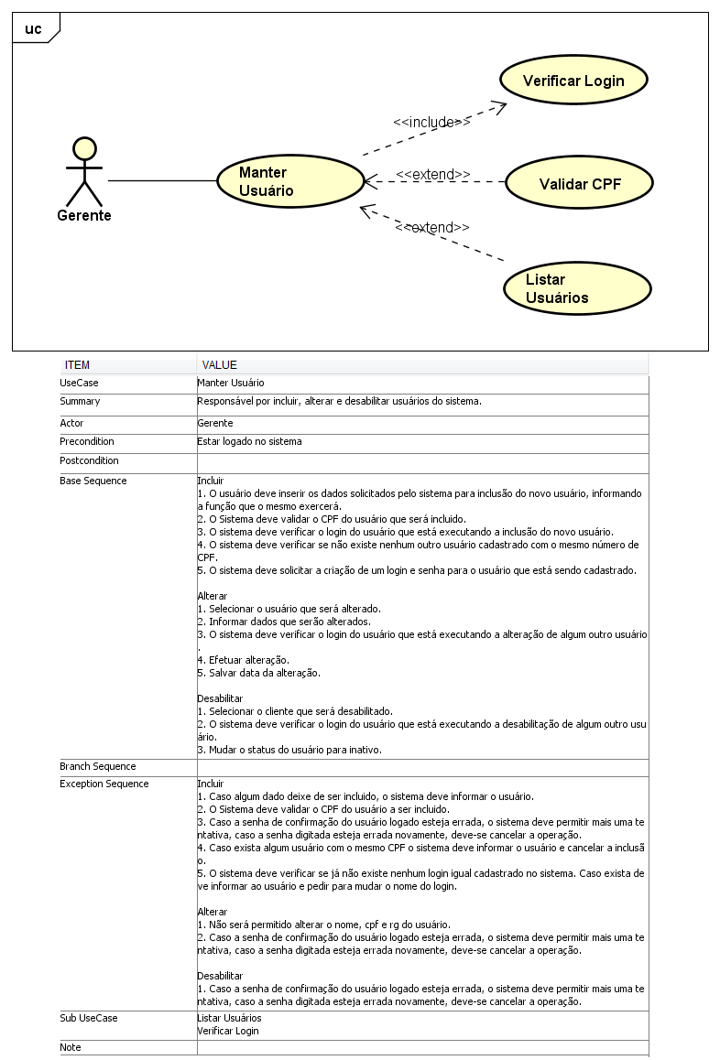

Figura 2 Use Case Efetuar Login

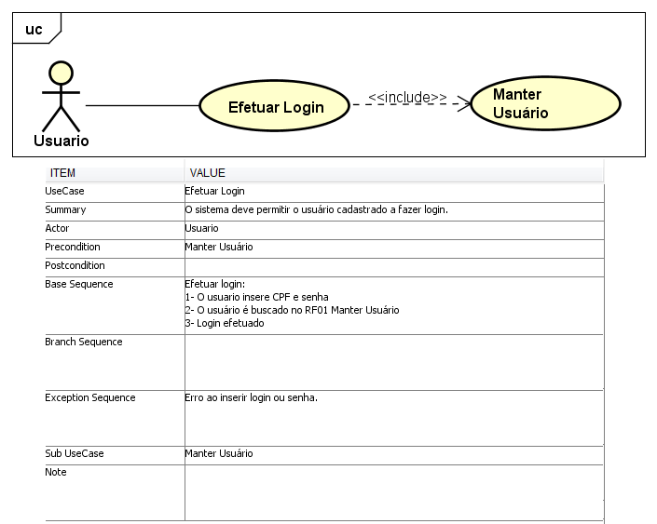

Figura 3 Use Case Manter Categoria

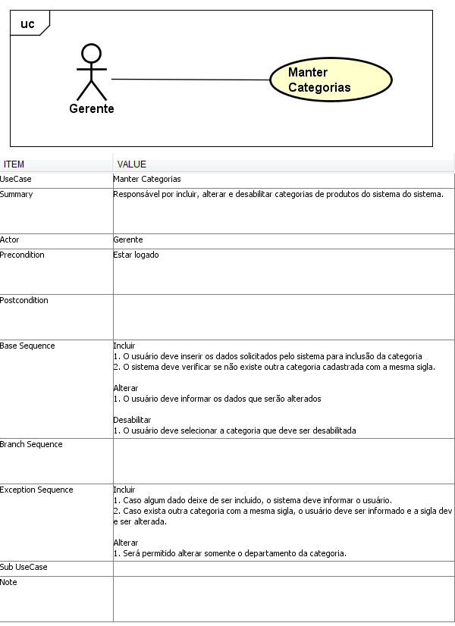

Figura 4 Use Case Manter Cardápio

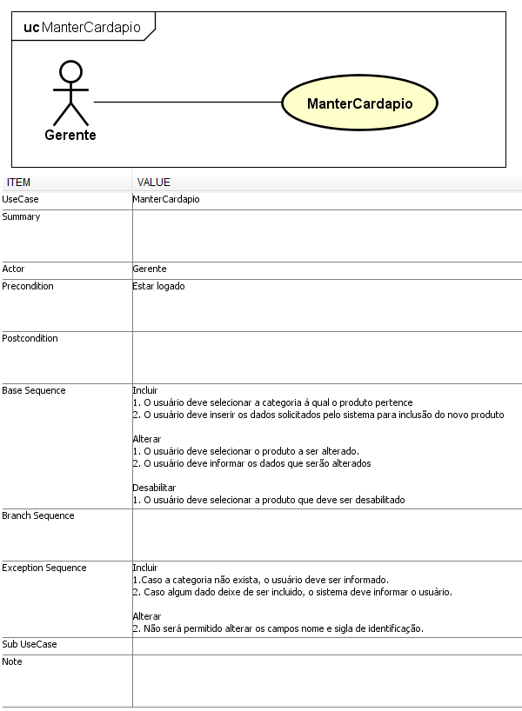

Figura 5 Use Case Manter Mesa

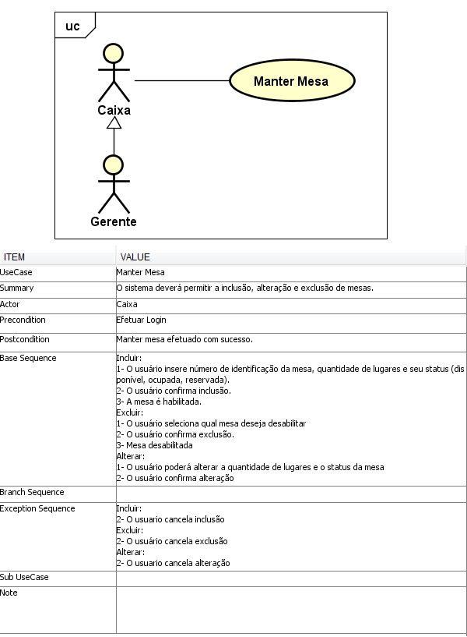

Figura 6 Use Case Manter Cliente

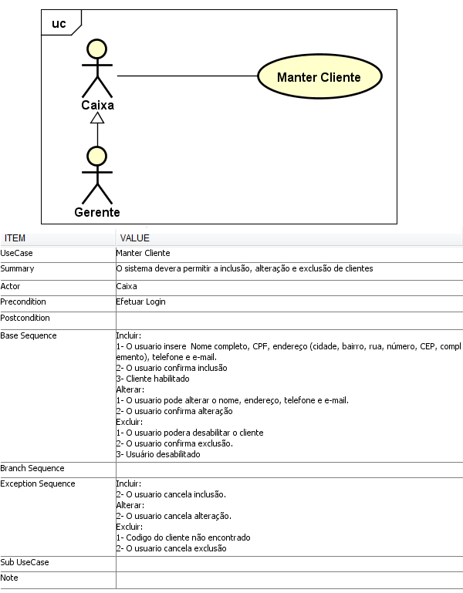

Figura 7 Use Case Reservar Mesa

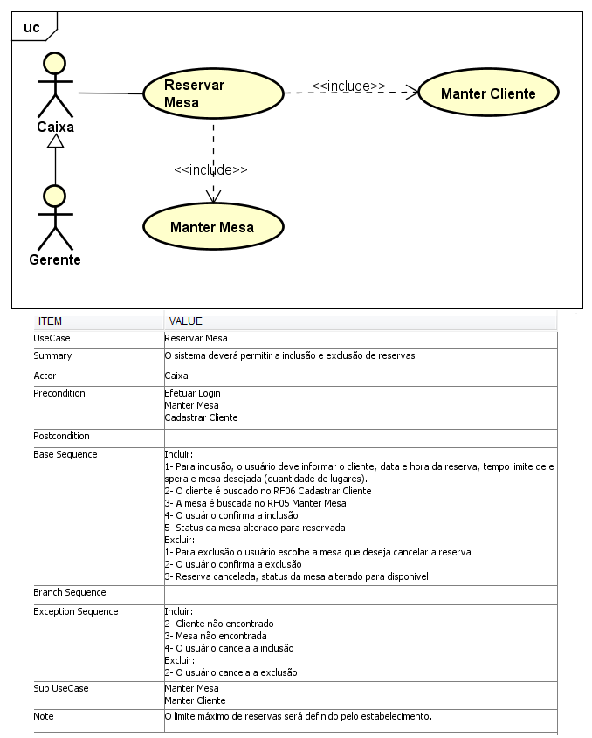

Figura 8 Use Case Controlar Pedido

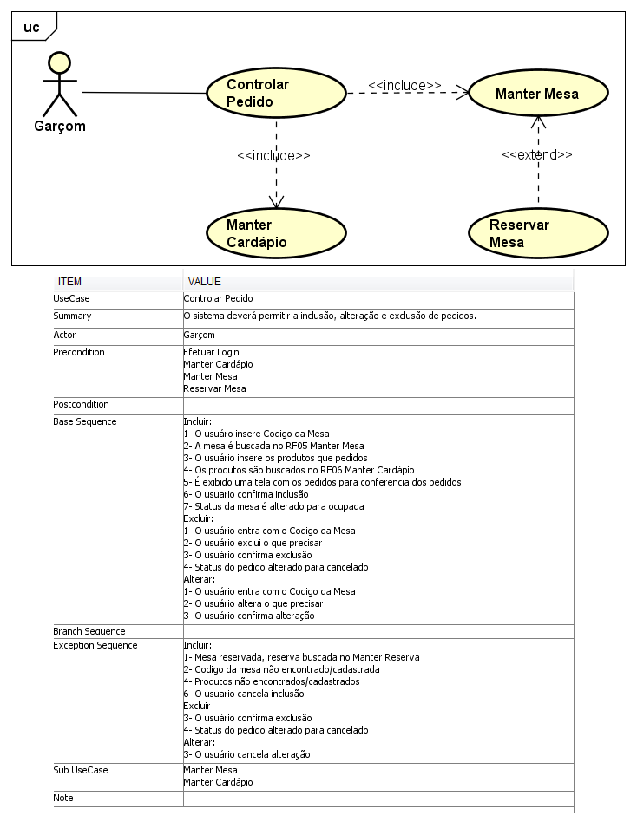

Figura 9 Use Case Controlar Delivery

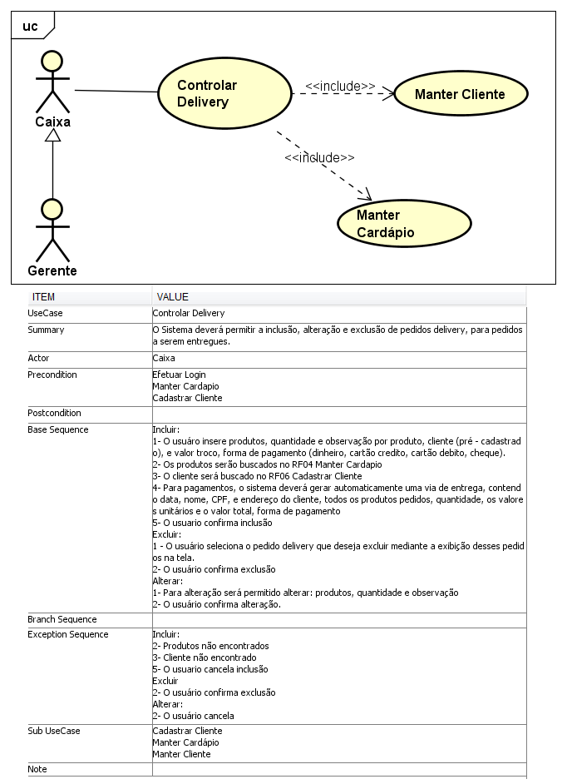

Figura 10 Use Case Controlar Pagamento

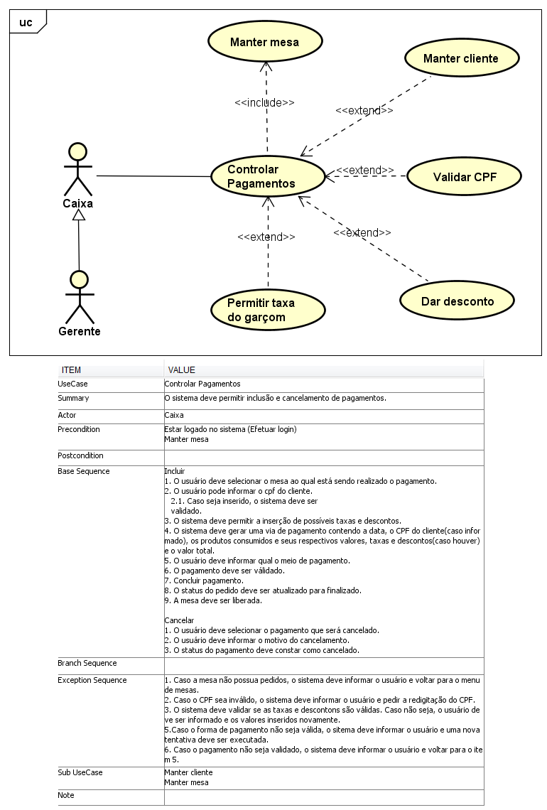

Figura 11 Use Case Gerar Relatório de Comissão

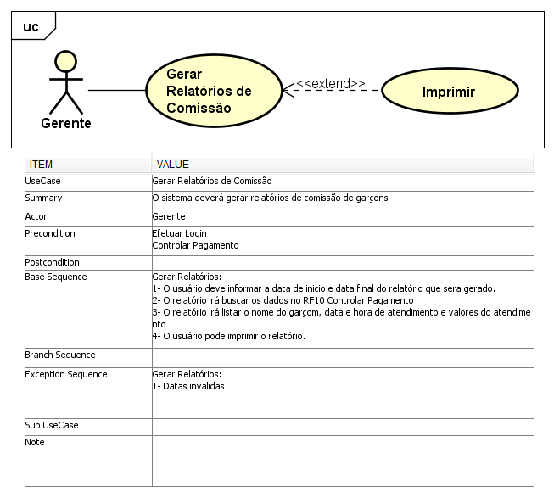

Figura 12 Use Case Gerar Relatório de Saída de Produtos

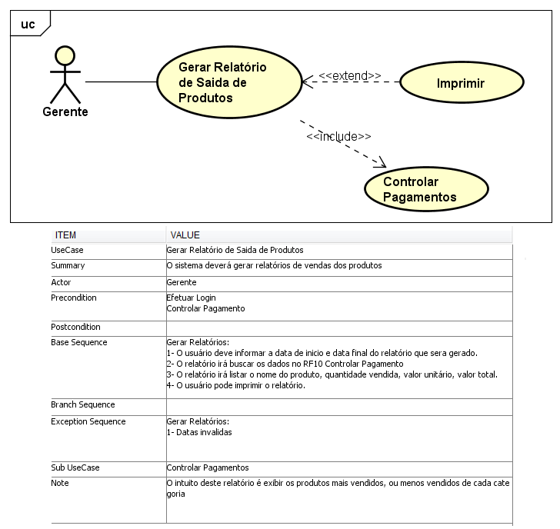

Figura 13 Use Case Gerar Relatório de Reservas

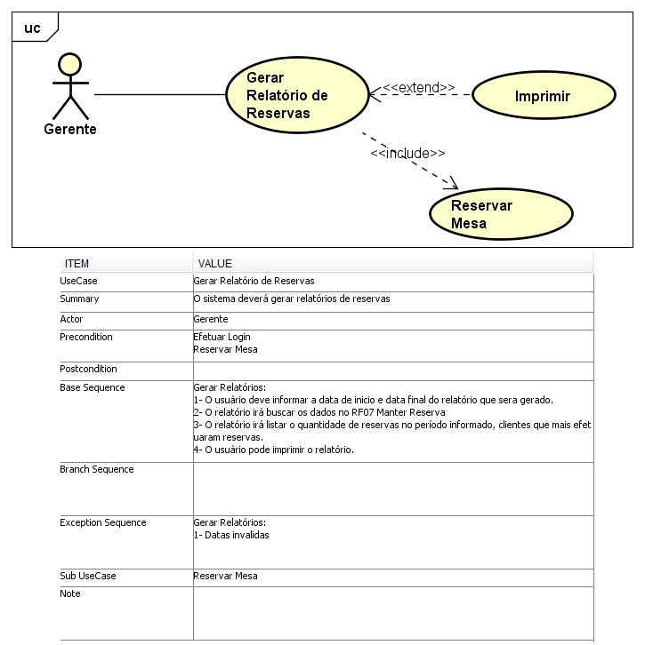

Figura 14 Use Case Gerar Relatório de Delivery

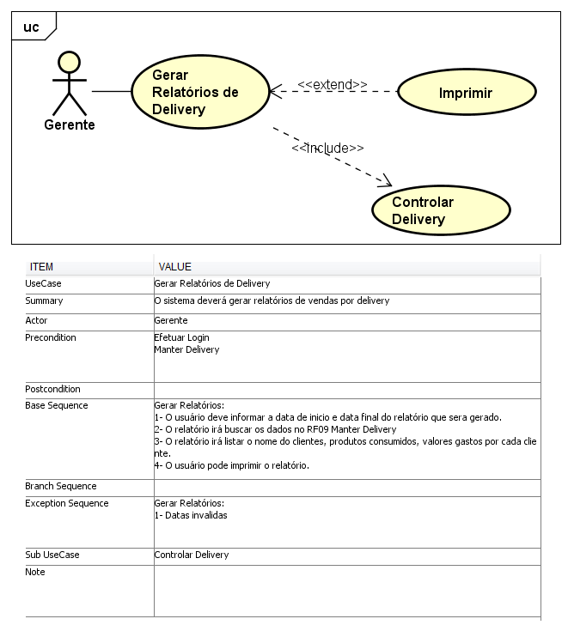

Figura 15 Use Case Gerar Relatório de Caixa

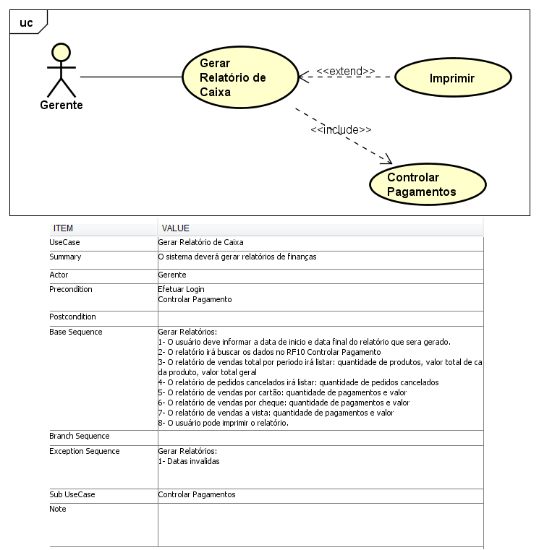

## 4.2 Classe

Figura 16 Diagrama de Classe

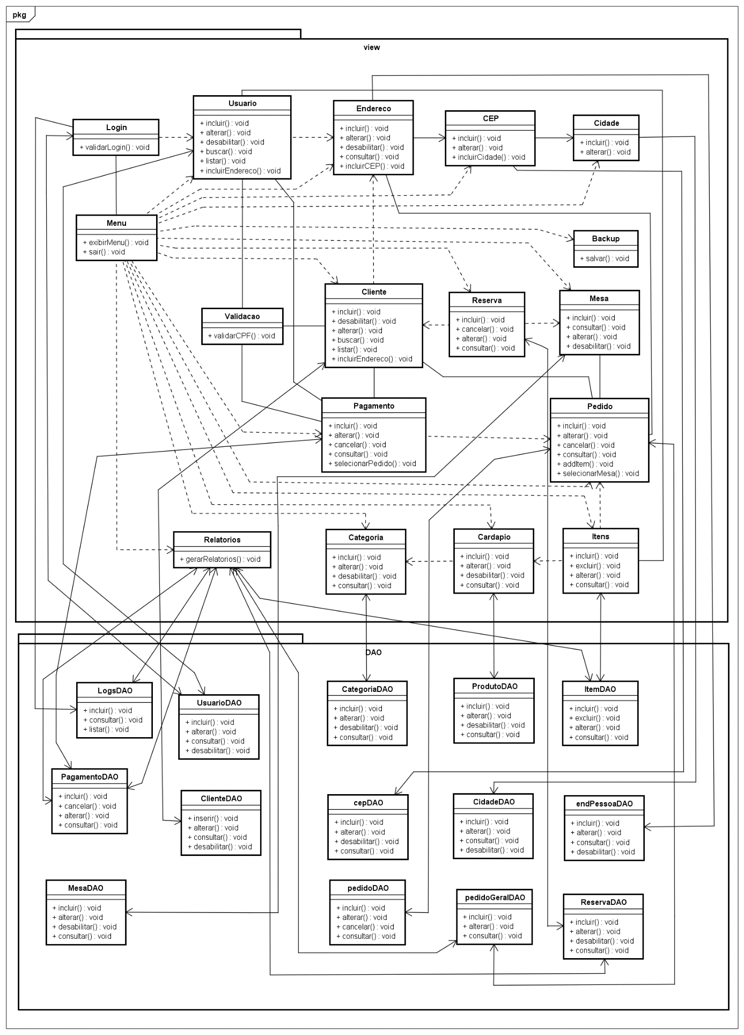

## 4.3 Sequência

Figura 17 Diagrama de Sequência Efetuar Login

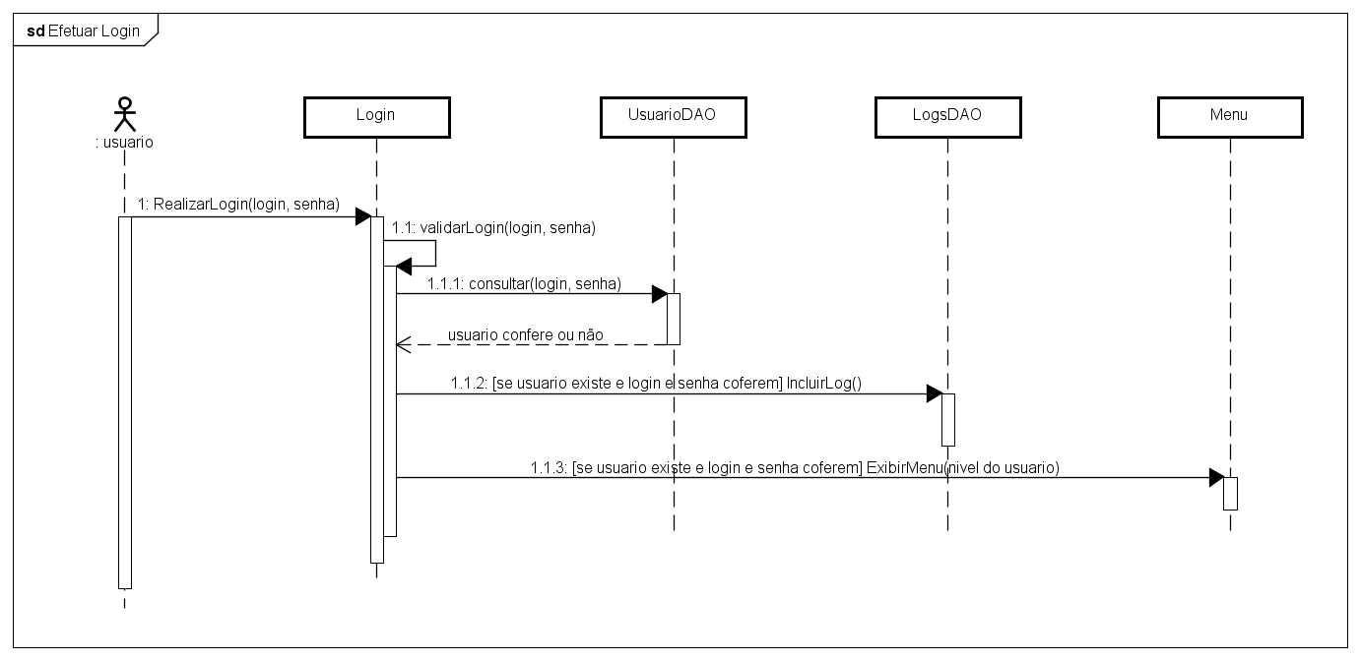

Figura 18 Diagrama de Sequência Controlar Pedido

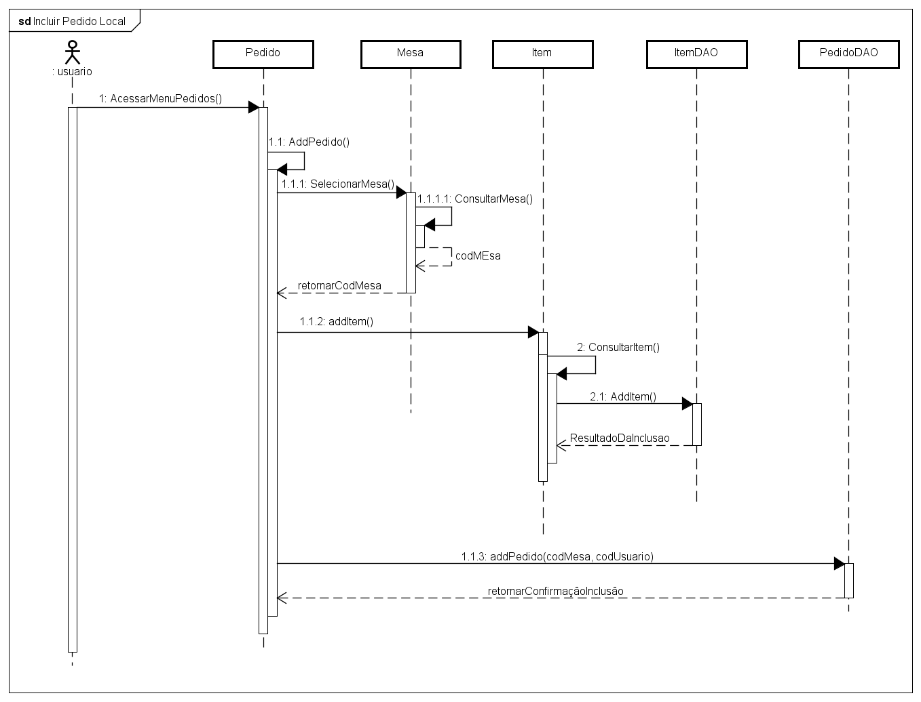

## 4.4 Atividade

Figura 19 Diagrama de Atividade

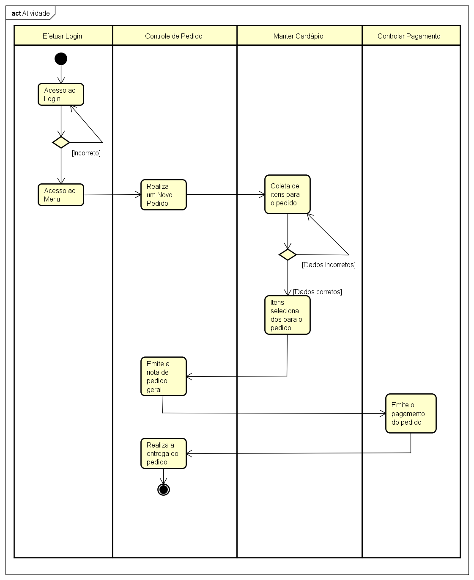

# 

# 5. BANCO DE DADOS

## 5.1 Modelo Relacional

Figura 20 MR

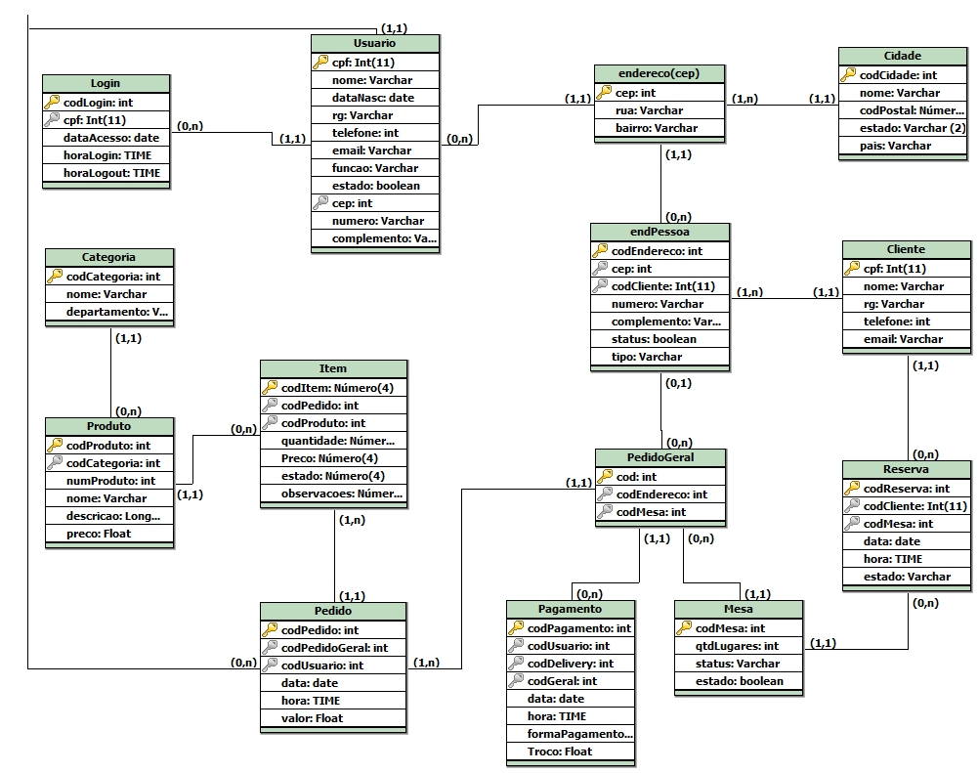

## 5.2 Estrutura das Tabelas de Dados

Figura 21 Tabela Cidade

|  |  |  |  |  |  |
| --- | --- | --- | --- | --- | --- |
| **CAMPO** | **TIPO** | **TAMANHO** | **NULO** | **PK** | **FK** |
| codCidade | Int | AI | Não | Sim |  |
| nome | varchar | 254 | Não |  |  |
| codPostal | int | 8 | Não |  |  |
| estado | varchar | 2 | Não |  |  |
| pais | varchar | 30 | Não |  |  |

Figura 22 Tabela CEP

|  |  |  |  |  |  |
| --- | --- | --- | --- | --- | --- |
| **CAMPO** | **TIPO** | **TAMANHO** | **NULO** | **PK** | **FK** |
| cep | Int | 8 | Não | Sim |  |
| rua | varchar | 254 | Não |  |  |
| bairro | Varchar | 50 | Não |  |  |
| codCidade | int | 5 | Não |  | Sim |

Figura 23 Tabela Usuário

|  |  |  |  |  |  |
| --- | --- | --- | --- | --- | --- |
| **CAMPO** | **TIPO** | **TAMANHO** | **NULO** | **PK** | **FK** |
| nome | varchar | 254 | Não |  |  |
| dataNasc | date |  | Não |  |  |
| rg | Varchar | 20 | Não |  |  |
| cpf | bigInt | 11 | Não | Sim |  |
| telefone | bigInt | 12 | Não |  |  |
| email | Varchar | 100 | Sim |  |  |
| funcao | Varchar | 30 | Não |  |  |
| estado | boolean |  | Não |  |  |
| cep | Int | 8 | Não |  | Sim |
| numero | Varchar | 6 | Não |  |  |
| complemento | varchar | 254 | Sim |  |  |

Figura 24 Tabela Logs

|  |  |  |  |  |  |
| --- | --- | --- | --- | --- | --- |
| **CAMPO** | **TIPO** | **TAMANHO** | **NULO** | **PK** | **FK** |
| codLogin | int | AI | Não | Sim |  |
| cpf | bigint | 11 | Não |  | Sim |
| dataAcesso | date |  | Não |  |  |
| horaLogin | time |  | Não |  |  |
| horaLogout | time |  | Sim |  |  |

Figura 25 Tabela Cliente

|  |  |  |  |  |  |
| --- | --- | --- | --- | --- | --- |
| **CAMPO** | **TIPO** | **TAMANHO** | **NULO** | **PK** | **FK** |
| nome | Varchar | 254 | Não |  |  |
| cpf | bigInt | 11 | Não | Sim |  |
| rg | Varchar | 20 | Sim |  |  |
| telefone | BigInt | 12 | Não |  |  |
| email | Varchar | 100 | Sim |  |  |

Figura 26 Tabela endPessoa

|  |  |  |  |  |  |
| --- | --- | --- | --- | --- | --- |
| **CAMPO** | **TIPO** | **TAMANHO** | **NULO** | **PK** | **FK** |
| codEndereco | Int | AI | Não | Sim |  |
| cep | Int | 8 | Não |  | Sim |
| cpfCliente | bigInt | 11 | Não |  | Sim |
| numero | Varchar | 6 | Não |  |  |
| complemento | Varchar | 254 | Sim |  |  |
| estado | Boolean | 20 | Não |  |  |
| tipo | Varchar | 50 | Sim |  |  |

Figura 27 Tabela Mesa

|  |  |  |  |  |  |
| --- | --- | --- | --- | --- | --- |
| **CAMPO** | **TIPO** | **TAMANHO** | **NULO** | **PK** | **FK** |
| codMesa | Int | 3 | Não | Sim |  |
| qtdLugares | Int | 3 | Não |  |  |
| estado | varchar | 20 | Não |  |  |

Figura 28 Tabela Reserva

|  |  |  |  |  |  |
| --- | --- | --- | --- | --- | --- |
| **CAMPO** | **TIPO** | **TAMANHO** | **NULO** | **PK** | **FK** |
| codReserva | int | AI | Não | Sim |  |
| cpfCliente | bigInt | 11 | Não |  | Sim |
| codMesa | Int | 3 | Não |  | Sim |
| dataReserva | date |  | Não |  |  |
| Hora | time |  | Não |  |  |
| estado | varchar | 20 | Não |  |  |

Figura 29 Tabela Pedido Geral

|  |  |  |  |  |  |
| --- | --- | --- | --- | --- | --- |
| **CAMPO** | **TIPO** | **TAMANHO** | **NULO** | **PK** | **FK** |
| Cod | int | AI | Não | Sim |  |
| codEndereco | Int |  | Não |  | Sim |
| codMesa | Int | 3 | Não |  | Sim |
| estado | varchar | 20 | Não |  |  |

Figura 30 Tabela Categoria

|  |  |  |  |  |  |
| --- | --- | --- | --- | --- | --- |
| **CAMPO** | **TIPO** | **TAMANHO** | **NULO** | **PK** | **FK** |
| codCategoria | int | 2 | Não | Sim |  |
| nome | Varchar | 30 | Não |  |  |
| departamento | Varchar | 30 | Não |  |  |

Figura 31 Tabela Produto

|  |  |  |  |  |  |
| --- | --- | --- | --- | --- | --- |
| **CAMPO** | **TIPO** | **TAMANHO** | **NULO** | **PK** | **FK** |
| codProduto | int | AI | Não | Sim |  |
| codCategoria | int | 2 | Não |  | Sim |
| numeroProduto | int | 3 | Não |  |  |
| Nome | Varchar | 30 | Não |  |  |
| descricao | longText | 254 | Não |  |  |
| Preco | float | 6 | Não |  |  |

Figura 32 Tabela Pedido

|  |  |  |  |  |  |
| --- | --- | --- | --- | --- | --- |
| **CAMPO** | **TIPO** | **TAMANHO** | **NULO** | **PK** | **FK** |
| codPedido | int | AI | Não | Sim |  |
| codPedidoGeral | int |  | Não |  | Sim |
| codUsuario | bigInt | 11 | Não |  | Sim |
| dataPedido | date |  | Não |  |  |
| hora | time |  | Não |  |  |
| valor | float | 8 | Não |  |  |

Figura 33 Tabela Item

|  |  |  |  |  |  |
| --- | --- | --- | --- | --- | --- |
| **CAMPO** | **TIPO** | **TAMANHO** | **NULO** | **PK** | **FK** |
| codItem | Int | AI | Não | Sim |  |
| codProduto | Int |  | Não |  | Sim |
| codPedido | Int |  | Não |  | Sim |
| quantidade | int | 3 | Não |  |  |
| Preco | Float | 6 | Não |  |  |
| estado | varchar | 20 | Não |  |  |
| observacao | varchar | 254 | Sim |  |  |

Figura 34 Tabela Pagamento

|  |  |  |  |  |  |
| --- | --- | --- | --- | --- | --- |
| **CAMPO** | **TIPO** | **TAMANHO** | **NULO** | **PK** | **FK** |
| codPagamento | int | AI | Não | Sim |  |
| codGeral | int |  | Não |  | Sim |
| codUsuario | Bigint | 11 | Não |  | Sim |
| DataPagamento | date |  | Não |  |  |
| hora | time |  | Não |  |  |
| formaPagamento | varchar | 20 | Não |  |  |

# 6. PROTÓTIPOS DE TELAS

Figura 35 Protótipo Efetuar Login

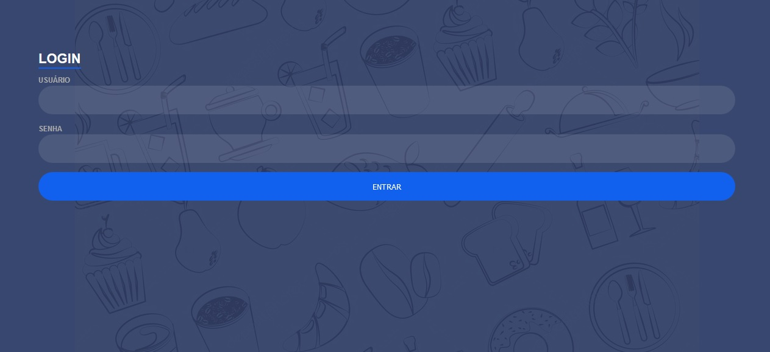

Figura 36 Protótipo Cadastrar Usuário

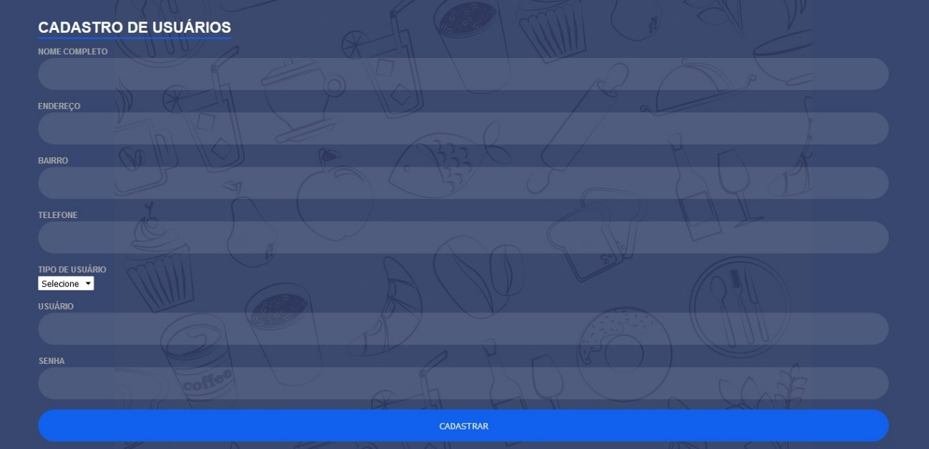

Figura 37 Protótipo Controlar Pedido

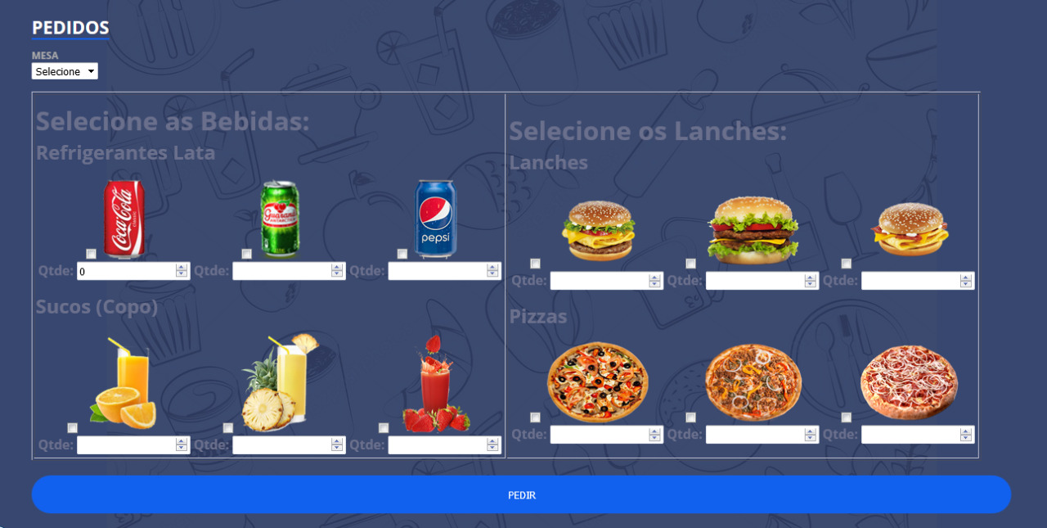

Figura 38 Protótipo Gerar Relatório

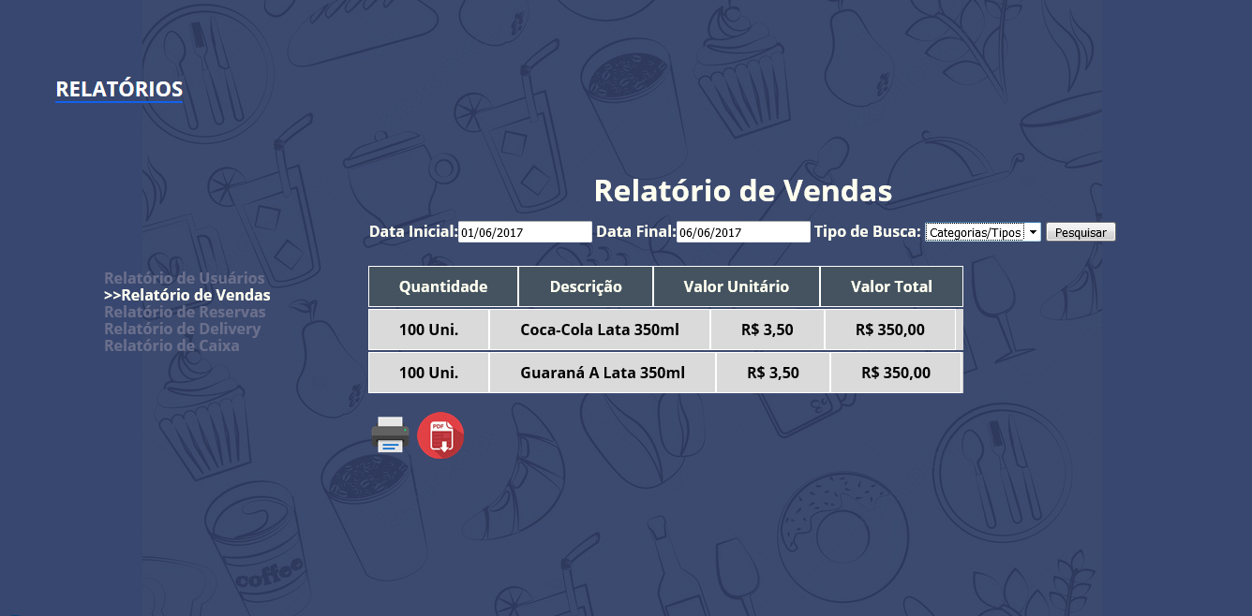

1. Roger S. Pressman - *Engenharia de Software – uma abordagem profissional.*